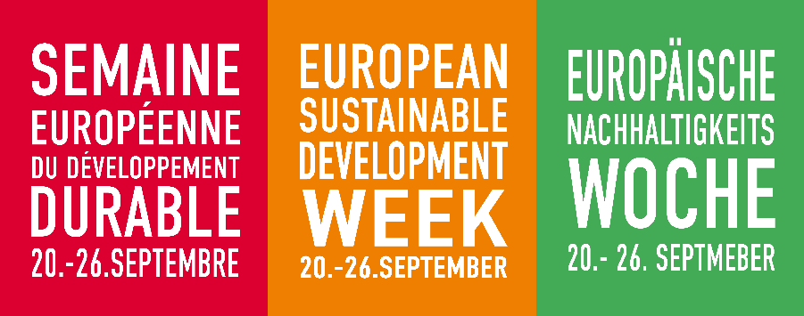
SUPPORTED BY THE EUROPEAN SUSTAINABLE DEVELOPMENT NETWORK

La Semana Europea de Desarrollo Sostenible (ESDW, por sus siglas en inglés) es una iniciativa europea para estimular y hacer visibles actividades, proyectos y eventos que promueven el desarrollo sostenible. Aprovechando el éxito del año pasado de 5.440 actividades en 28 países, esta iniciativa tendrá lugar del 18 de septiembre al 8 de octubre de 2022.

La ESDW 2022 se vinculará a los Objetivos de Desarrollo Sostenible.

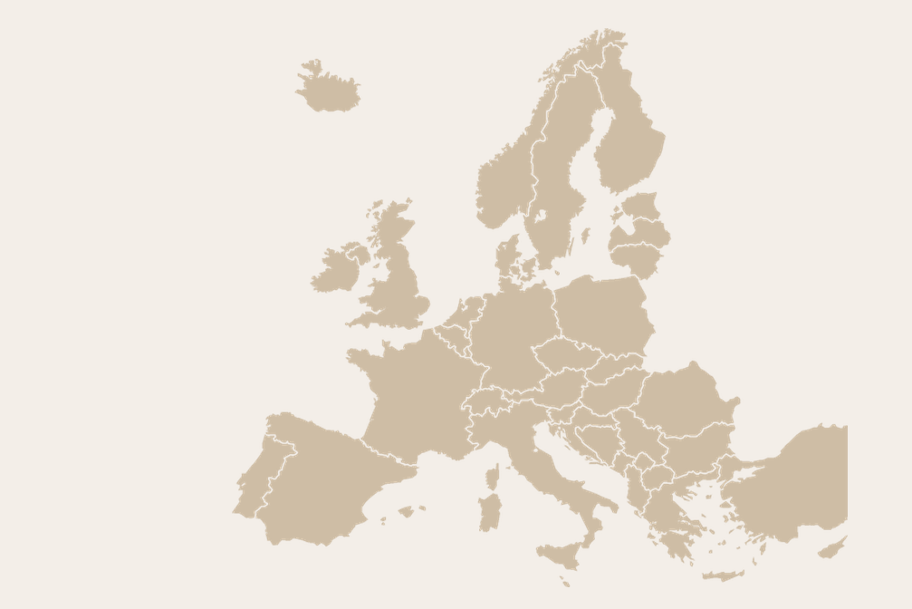
- ¡COMIENZA AHORA!

Piensa en cómo podrías promover el desarrollo sostenible y planifica una actividad, proyecto o evento que tendrá lugar durante la ESDW.
2. ¡INSCRÍBETE!

Inscribe tu iniciativa en el web de ESDW.
CONTACTO:

Web: www.esdw.eu
Facebook: EuropeanSustainableDevelopmentWeek
Twitter: @EuropeanSDWeek

La inscripción estará abierta a agencias gubernamentales, centros de investigación, instituciones educativas, museos, fundaciones, asociaciones y empresas, así como a ciudadanos individuales siempre y cuando el evento / proyecto propuesto promueva el desarrollo sostenible y contribuye a los Objetivos de Desarrollo Sostenible.

PARTICIPA
en la
ESDW 2022!
3. ¡ACTÚA!

Organiza y promociona tu iniciativa durante la ESDW del 18 de septiembre al 8 de octubre de 2022. Explora qué eventos están teniendo lugar en Europa y participa en actividades próximas a ti.

